Groupe : Forêt de Haguenau
Document 1 : Présentation de la forêt de Haguenau (source : http://www1.onf.fr/enforet/haguenau/@@index.html)
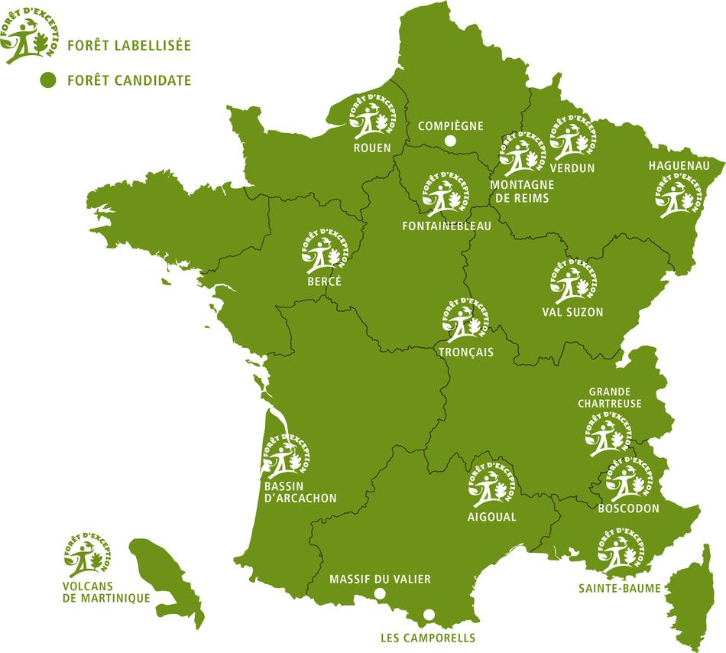
Au nord de la plaine d'Alsace, la forêt indivise de Haguenau s'étend sur plus de 13.000 ha, depuis les Vosges jusqu'au Rhin. Sixième forêt française par sa superficie, ce grand massif de plaine demeure préservé des grandes infrastructures, malgré sa position en lisière de la ville de Haguenau et sa proximité avec Strasbourg.
Surnommée "forêt sainte", elle conserve de nombreuses traces de son passé dont près de 450 tumulus préhistoriques et un arbre mythique, le "Gros chêne", associé à la légende de saint Arbogast.

Riche en milieux et en espèces rares, la forêt est classée zone Natura 2000. Elle est composée principalement de pins autochtones et de chênes. Uniques en France, les pineraies de Haguenau créent une atmosphère particulière qui rappelle celle des grandes forêts nordiques.
C'est aussi l'une des rares forêts publiques "indivises" de France : elle est gérée par l'ONF en collaboration avec la ville de Haguenau, qui en est copropriétaire avec l'Etat.
Production de bois, protection environnementale et accueil du public... les enjeux liés à cette forêt sont multiples.
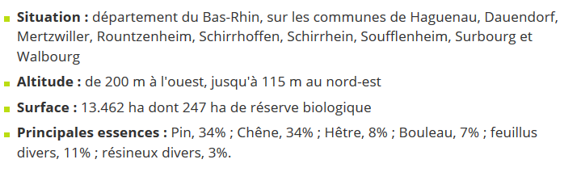

Pour plus de détails :
http://www1.onf.fr/foret-exception/sommaire/foretreseau/haguenau/@@index.html

Document 2 : Le changement climatique et la forêt(source :https://www.reseau-aforce.fr/)
Document 2a : Forêts et climats
La température, liée à l’énergie solaire reçue, varie de l’équateur aux pôles et détermine, à l’échelle mondiale, l’ordonnancement en bandes parallèles des grands types de végétation : équatoriale, tropicale, tempérée, boréale.
Le besoin en eau d’une plante dépend de la température, mais aussi du rayonnement, de l’humidité de l’air et du vent. Les précipitations ne répondent pas toujours à ce besoin, notamment en été. Il y a alors un déficit hydrique.
Besoins en chaleur, tolérance au froid et au déficit hydrique : chaque espèce d’arbre a ses exigences propres. Un climat approprié est une condition nécessaire pour permettre la présence durable d’une essence.
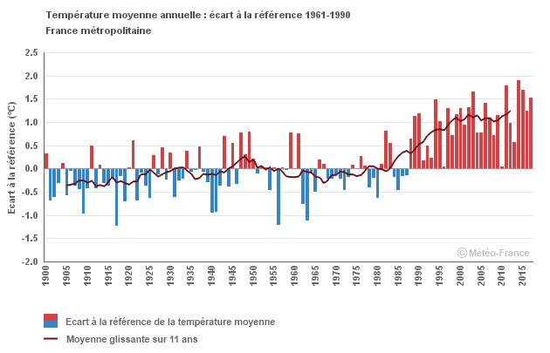

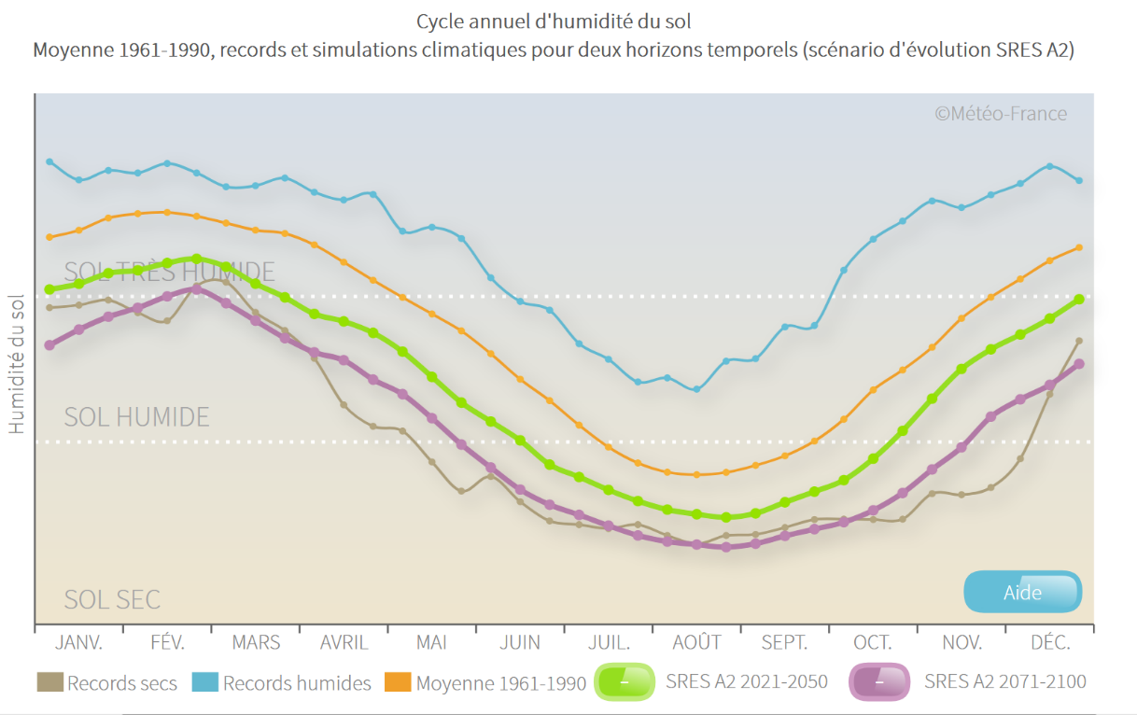
Le scénario SRES A2 correspond à la modélisation du climat dans les rapports du GIEC de 2001 et 2007 dans les conditions suivantes : « Elle prévoit un monde beaucoup plus hétérogène : la croissance économique et le développement des technologies énergétiquement efficaces sont très variables selon les régions et la population atteint 15 milliards d'habitants à la fin du siècle sans cesser de croître. »

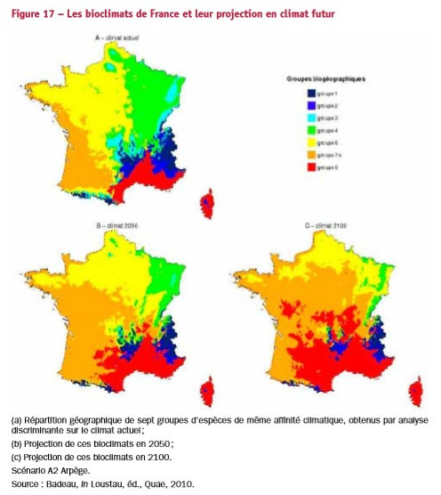
Les groupes biogéographiques représentés par différentes couleurs sur la carte correspondent à des associations d’espèces d’arbres observées dans une zone climatique.

Document 2b : Application pour visualiser l’évolution du climat par région depuis 1959 et jusqu’à 2100
Niveau débutant
http://www.meteofrance.fr/climat-passe-et-futur/climathd
Niveau confirmé :
http://www.drias-climat.fr/

Doc 2c : Les attaques de scolytes(source : https://www.efa-cgc.net/app/download/13307390736/Doc%20AN%20SENAT%20VFinale20191030.pdf?t=1573655565%20%20)
Qu’est-ce qu’un scolyte ? https://www.youtube.com/watch?v=JR0W6sP8aSo
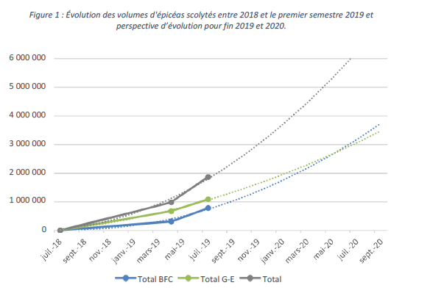

La Direction de la santé des forêts constate, au-delà de cette crise scolytes, que le dérèglement climatique
(et en particulier les hivers doux et les sécheresses successives de 2018 et 2019) frappe en premier lieu la
forêt et se traduit par une forte augmentation des ravageurs et des dépérissements. Les constats de la DSF
sont éloquents et pour le dépérissement, les feuillus sont également particulièrement impactés. Par
exemple, pour le hêtre, on relève 2 fois le niveau habituel de dégâts notamment en Bourgogne – Franche-
Comté et en Grand Est. Le Chêne également subit un dépérissement accéléré comme par exemple en
forêts de Compiègne et de Chantilly…

Document 3 : Les services écosystémiques (source FAO)

Les services écosystémiques sont les multiples avantages que la nature apporte à la société. (…). Les services écosystémiques rendent la vie humaine possible, par exemple en fournissant des aliments nutritifs et de l'eau propre, en régulant les maladies et le climat, en contribuant à la pollinisation des cultures et à la formation des sols et en fournissant des avantages récréatifs, culturels et spirituels.
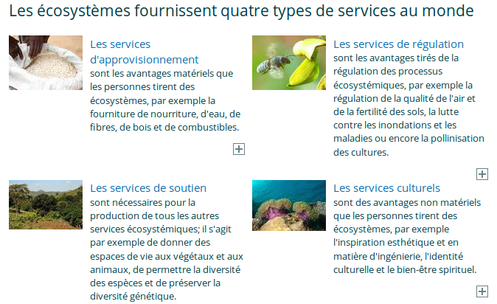

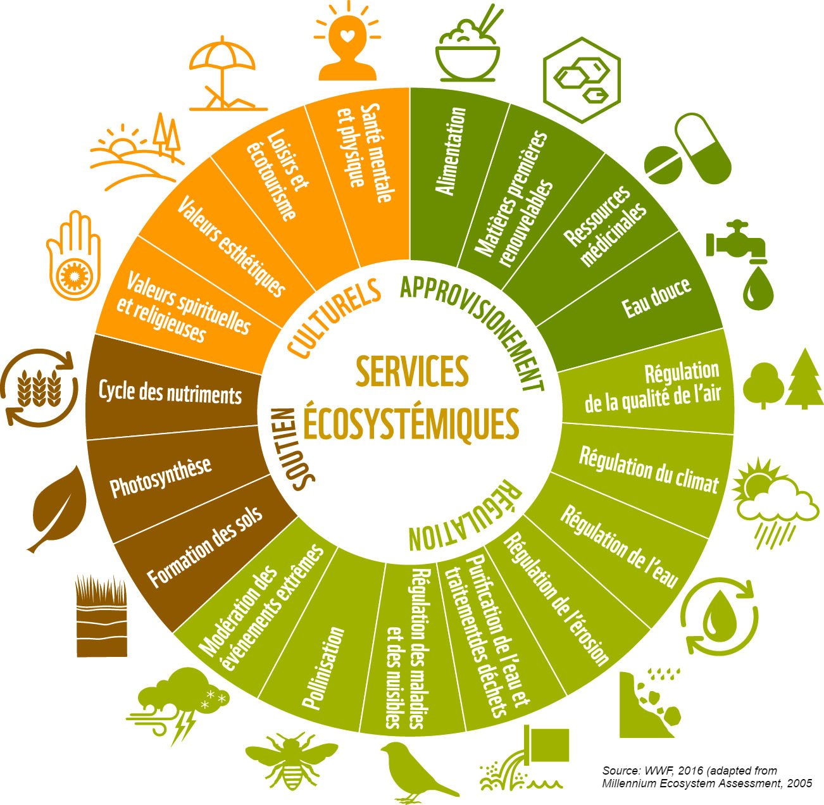

Document 4 : Biodiversité dans la forêt de Haguenau
Document 4a : Evolution des espèces d’arbres
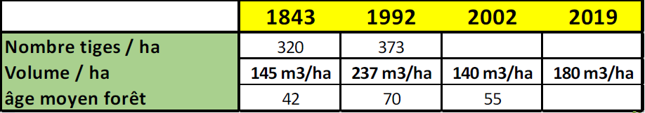
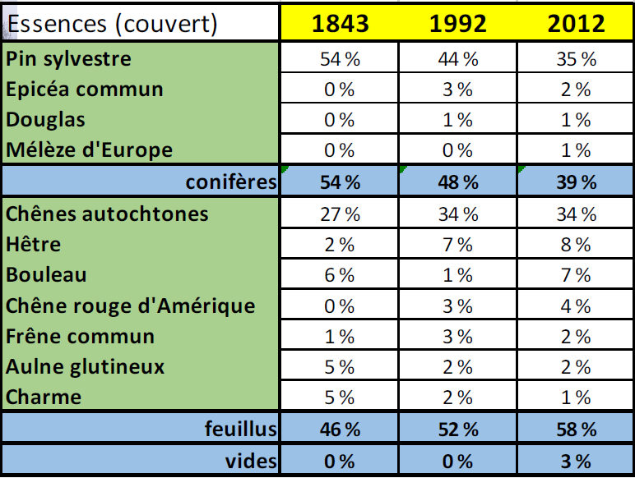

Document 4b : Le bouleau : le gagnant actuel de la régénération naturelle
De façon autonome, l’essence pionnière essentielle est le bouleau.
- 1 100 ha (20 %) 5 ans après
- 1 300 ha (25 %) 20 ans après
- Le bouleau produit du bois d’énergie dans 10 ans (2030) , et du bois d’oeuvre dans 30 ans (2050);
- A bois dense, homogène, comparable au hêtre considéré comme “bois noble”, et à large spectre d’utilisation : nécessité maintenant de créer et normaliser un marché…
- La forêt de bouleau est une forêt transitoire avec arrivée progressive des « dryades », forêts de chênes ou de hêtres voir aussi ou encore.
- 6 ème feuillu en France, 3 ème en Europe (une essence de base avec l’épicéa et le pin sylvestre de la forêt nordique ou boréale)
- s’installe sans frais sauf sur les sols tassés ou détériorés
- croissance très rapide notamment jusqu’à 35 ans : 20 à 30 m selon la station, jusqu’à 50 à 60 cm de diamètre à 60 ans
- à couvert léger, protecteur d’autres essences contre gelées et soleil
- « plastique », pousse jusque sur les sols pauvres et acides ; améliorateur des sols par son humus
- à bonne résistance au chablis (i.e. déracinement) grâce à son enracinement puissant en coeur.

Document 5 : La forêt de Hagenau après la tempête et 20 ans après

Document 5a : Vingt ans après la tempête de 1999, la forêt face à une nouvelle catastrophe Par AFP - Publié le 22/12/2019 à 8h00 - Mis à jour le 22/12/2019
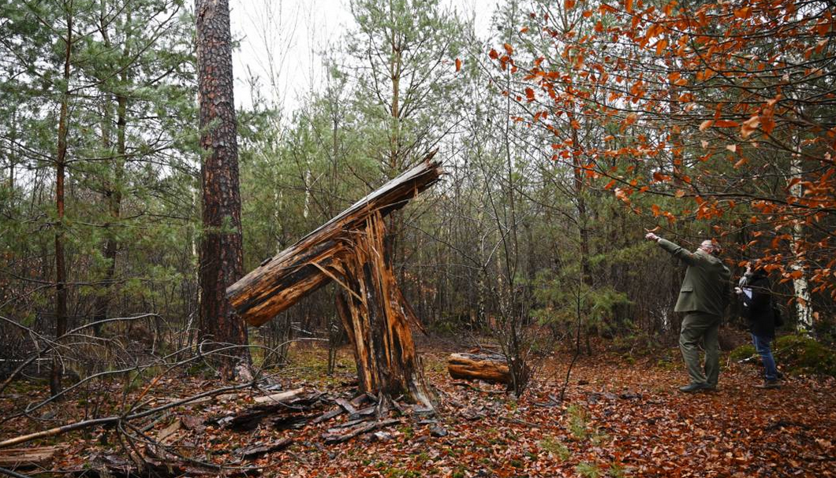
Le tronc cassé d'un arbre dans la forêt de Weitbruch, dans le Bas-Rhin, le 13 décembre 2019, vingt ans après la tempête de décembre 1999 © AFP/FREDERICK FLORIN Weitbruch (France) (AFP)
"Ce n'est pas la même qu'avant, mais c'est de nouveau une forêt". Une forêt de petits arbres. Vingt ans après les dévastatrices tempêtes de 1999, ils ont reconquis les zones détruites, mais doivent désormais affronter la catastrophe silencieuse du réchauffement climatique.
Dans la forêt communale de Weitbruch (Bas-Rhin), la souche d'un pin sylvestre fauché par les vents, le 26 décembre 1999, jouxte encore l'un de ses rares acolytes à être restés pointés vers le ciel déchiré par la tempête Lothar.Les deux tiers des 600 hectares de cette forêt de plaine ont été ravagés par la "tempête du siècle".
"En deux heures de temps... C'était dramatique", se souvient Pierre Geldreich, aujourd'hui directeur de l'agence travaux Rhin Vosges de l'Office national des forêts (ONF) qui évoque même la "tempête du millénaire", un "traumatisme terrible" pour les forestiers de l'époque.
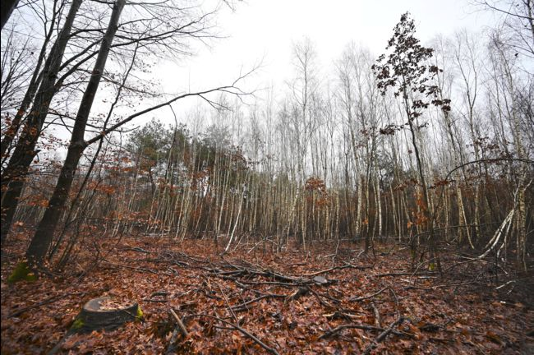
La Lorraine toute proche fut la plus touchée. Les deux jours suivants, l'Aquitaine, surtout, prenait de plein fouet la tempête Martin. En tout, 140 millions de m3 de bois ont été détruits en France, selon l'ONF, l'équivalent de plus de trois années de récolte. Au moins 25 années de récolte pour la forêt de Weitbruch.
Plutôt que de débroussailler au plus vite et de replanter immédiatement, l'office gestionnaire des forêts publiques avait fait le choix inédit de privilégier la "régénération naturelle".

Avec un mot d'ordre: "attendre et observer cinq à dix ans", explique Pierre Geldreich, puis "accompagner" le développement d'une forêt moins dense et plus variée en espèces. "Il y a une dynamique naturelle, la nature a horreur du vide."
Dans la forêt de Weitbruch, un hêtre centenaire fracturé en son milieu en 1999 est toujours là, devenu un refuge pour de petits animaux de toutes sortes.
Les trouées désolantes des lendemains de la tempête sont difficilement décelables: les bouleaux -- une espèce qualifiée de "pionnière" - ont pris possession des lieux. Sous leur protection, grandissent de premiers hêtres tout jeunes. "Dans un siècle, vous aurez une hêtraie comme avant et elle s'est installée toute seule", constate avec satisfaction Pierre Geldreich.
"Cela a beaucoup changé notre forêt", remarque Jean-Claude Krebs, adjoint au maire de Weitbruch. "Les stigmates sont encore là, car à l'échelle de la forêt, vingt ans ce n'est rien".
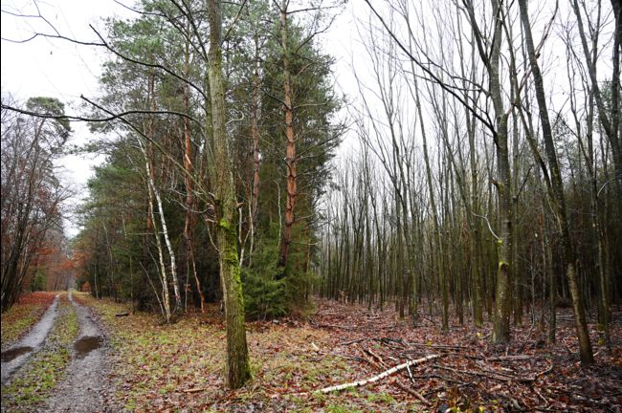
Délégué général de la Fédération nationale du bois, Nicolas Douzain-Didier compare l'impact d'une tempête majeure à celui d'une guerre provoquant "une rupture dans la pyramide des âges".
En Alsace, la faune, en revanche, a résisté. Pressentant l'arrivée de la tempête, les animaux s'étaient mis à l'abri et, une fois les vents retombés, le fouillis d'arbres enchevêtrés et le gain de lumière a plutôt constitué un terrain de jeu propice aux chevreuils et autres gibiers.
"C'était une catastrophe psychologique, économique mais pas écologique", résume Pierre Geldreich.
- Sécheresse et scolytes-
Pour les finances de Weitbruch, la catastrophe est cependant toujours bien présente. Avant 1999, la commune de presque 3.000 habitants exploitait 2.500 m3 en moyenne par an. La tempête a fait 92.000 m3 de dégâts, dont la moitié de bois potentiellement commercialisable, mais sur un marché saturé où les prix se sont effondrés. Vingt ans plus tard, la commune n'exploite plus qu'environ 400 m3 par an.
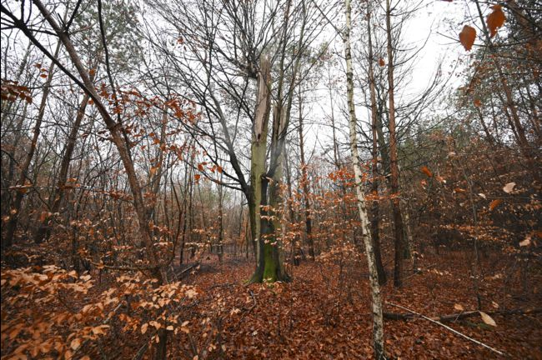
"Nous équilibrons difficilement les comptes depuis la tempête", d'autant qu'"on se retrouve avec d'autres soucis: le réchauffement climatique, les scolytes...", explique Jean-Claude Krebs.
Les deux dernières années de sécheresse ont fragilisé la forêt. Les scolytes, un insecte tueur d'arbres, pullulent.
"C'est moins visible car cela ne vient pas du jour au lendemain comme une tempête, mais c'est exactement le même phénomène et peut-être avec les mêmes quantités" de bois détruits, estime Pierre Grandadam maire de Plaine (Bas-Rhin) et vice-président de la Fédération nationale des communes forestières (FNCOFOR).
"Il y a vingt ans, on ne pensait pas au réchauffement climatique" mais aujourd'hui, "on a encore plus d'incertitudes sur le devenir de la forêt."

Document 5b : Bilan tempête et modalités de « réparation » de la forêt
Vidéos :
https://www.youtube.com/watch?time_continue=1&v=hTHifpYZkaU&feature=emb_logo

